嵌入式系统设计课程大作业-PE20060014-王晨

基于LoRa的物联网路灯系统

**功能说明**

1. **概述**

该项目是我于2020年初在某公司实习时的开发项目，主要用于物联网路灯的控制、通信功能实现。该产品可以选择不同的通信方式如LoRa或NB-IoT，但其控制通信部分的底层逻辑基本一致，因此本文档以LoRa协议为主进行介绍。该产品已经上线投入使用了，不过由于时间有些久远，有些资料已经丢失，因此有些设计部分可能写得不是非常清楚。

1. **系统需求分析**

随着智慧城市的提出，路灯作为城镇的标志，其智能化需求日益增涨。传统路灯基本只有开关功能，监控、管理、维护成本高，难以满足城市管理需求。

（1）为了使路灯系统的管理更加科学有效，必须对路灯系统实行分区管理，

这样一来所需管理的路灯分布范围更广，同时为了减少布线成本，就需要超远距

离实现路灯的管理控制；

（2）为了使系统的维护更加及时有效，必须实现对路灯的智能化管理，即

当路灯出现故障时，故障路灯应能自动将状态参数远程发送给管理者以便得到及

时处理；

（3）由于一个区域的路灯数量巨大，因此系统需要有效管理各个路灯终端

状态信息的上传以及控制指令的下传，避免数据冲突；

（4）故障路灯不仅应该能够及时地远程通知给管理者，还应该让管理者在

大量的户外路灯终端中迅速找出故障路灯；

（5）路灯终端应尽量使用清洁能源—太阳能。

**三、系统功能说明**

根据上述需求，本系统基于Lora/NB-IoT为路灯设计配备了无线通信控制功能，能够实时监控、控制、反馈当前路灯的运行状态。该物联网路灯的具体功能包括：

1. **远距离的路灯管理如查询开关状态、运行时间、电量、光值、电压、电流、功率、设备地址、设备组号等。**
2. **单灯控制/广播设置运行状态：开/关、调光等。**
3. **故障路灯自动报警功能、断电保护、定位查找功能等。**

具体的控制功能和控制指令请查询协议资料文件夹中的《灯控器指令协议》文件。

**系统总体设计**

1. **系统架构**

整个系统主要由服务器、集中器模块、数据采集模块和路灯终端四个部分构成，其中集中器模块和数据采集模块主要是负责整个物联网平台的组网与通信以及数据的采集和处理，终端模块则是通过电路采集路灯运行的各种状态数据，然后通过集中器模块和数据采集模块组建的 LoRa 网络传送给服务器做进一步的处理。系统架构图如下：

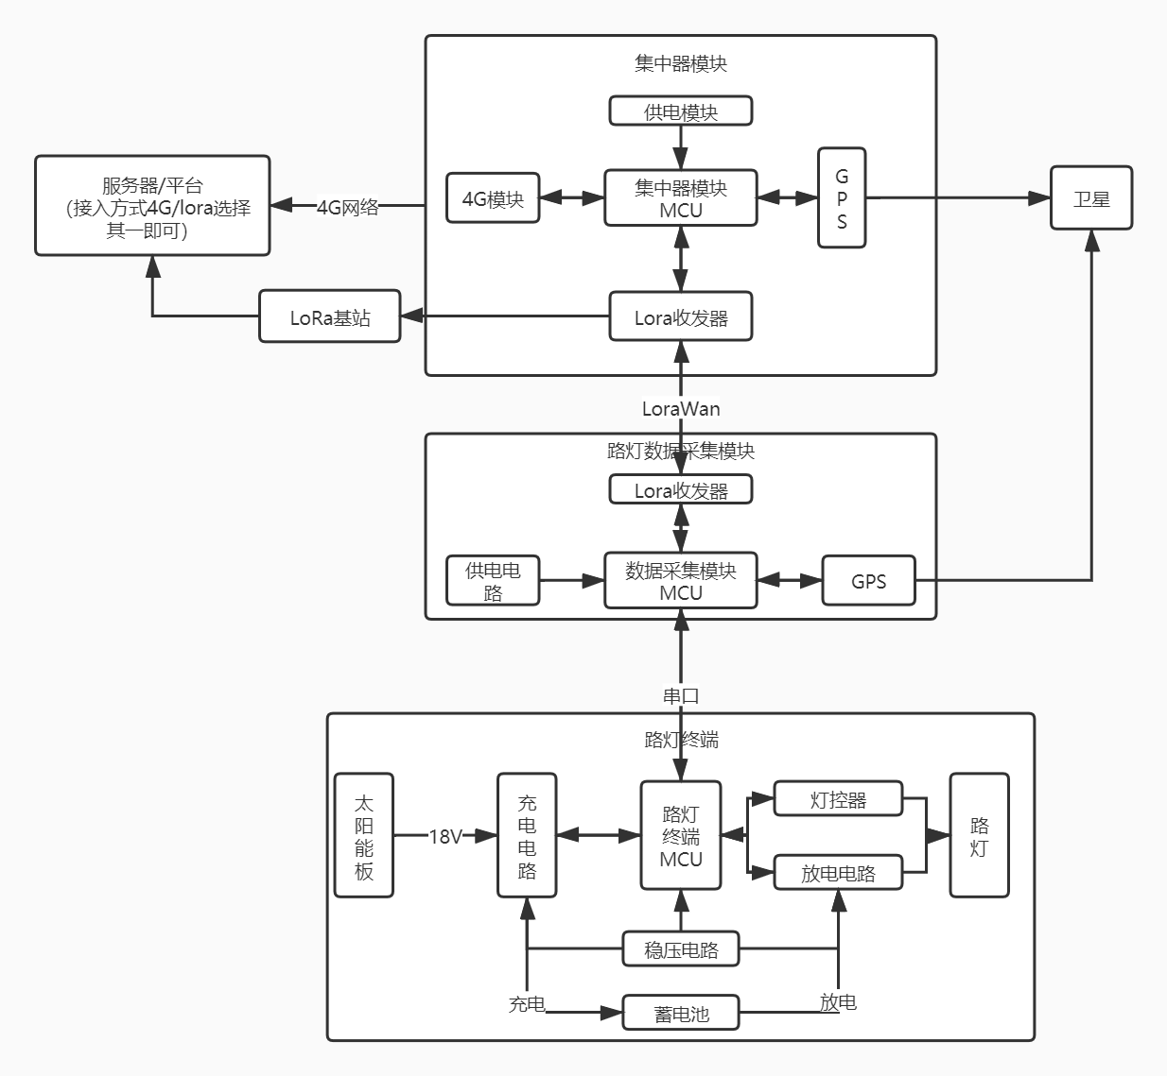

1. **通信方案选择**
2. **LoRa 与 Wi Fi、ZigBee、蓝牙的对比**

对于物联网复杂的应用场景来说，通信方案的选择要考虑的因素很多，包括成本、速率、寿命、移动性和覆盖范围等等，目前市面上用的最广而且成熟的无线通信技术有 Wi-Fi、ZigBee、Bluetooth、LoRa和NB-IoT其中 LoRa 和这前三种技术的对比如下所示：

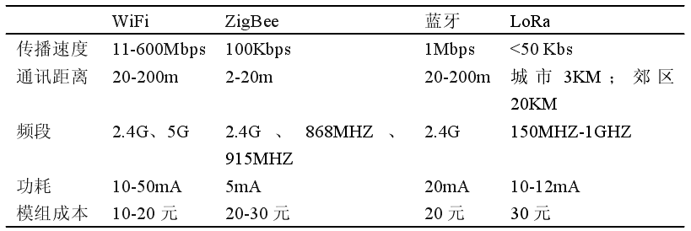

虽然单个模组的功耗以及其成本方面 LoRa 与 Wi Fi、ZigBee 和蓝牙相比并没有多大优势。但由于路灯系统对数据量和数据的时效性的要求不高，对于通信距离比较苛刻，并允许系统存在一定时延。若采用前面三种技术来实现对一个街道甚至一个行政区域的路灯系统的管理，则需要大量的 Wi Fi 或 ZigBee 或蓝牙设备，这将极大增加系统运行成本。为了便于管理并降低运行成本，路灯管理系统需采用超远距离通讯的无线技术。而 Wi Fi、ZigBee 和蓝牙通常只能应用在对距离要求不高的室内场景中（如：智能家居），对于户外的路灯系统 Wi Fi、ZigBee和蓝牙技术并不适合。

1. **LoRa 与NB-IoT的对比**

中国华为主推 NB-IoT技术，中兴主推 LoRa技术。其中两者之间的对比如下表所示。可以看到的是两者在技术参数上的差距并不大，但是应用的场景需求有些许差异，因此实际开发中这两种技术也都可以选择作为物联网路灯的通信方案。两者的大致差异在于：

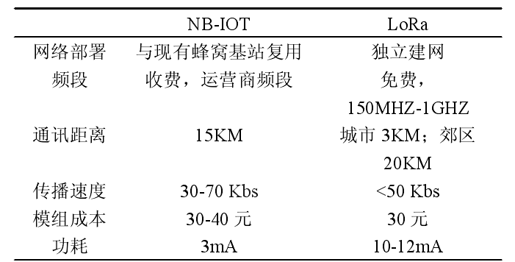

a、在自由度方面，NB-IoT 完全依赖于现有运营商的基础网络设施，可通过与现有蜂窝基站复用以节约成本；但可能由网络基础设施不能完全覆盖偏远山村的情况。而LoRa则可以自主无线组网，因此使用更加灵活不受现有设施的限制，在任何地方只要有需求，都可进行部署，企业甚至个人也能成为“运营商”。

b、安全性方面，由于 NB-IoT 使用的运营商现有的基站设施，因此所有数据都是首先通过运营商然后再传给企业，而部分数据对于公司来说属于商业机密，是不能被其他机构读取。LoRa 由于其可以自组组建网络并且可自定义通信协议，因此不存在数据泄露的风险。

c、频段方面，由于 NB-IoT 依赖于现有的基站设施，所以需要向运营商提交额外的费用，运行成本较高；LoRa 使用的 1GHz 以下的非授权频段（中国主要使用470-518MHz），无需申请即可构建自组网络，无需要额外支付通讯费用，系统的运营成本低，但是由于频段是开放的，可能存在难以避免的干扰。

综上所述LoRa 与NB-IoT这两种技术都可以选择作为物联网路灯的通信方案，还是要根据实际需求出发选择。在实际开发中这两种方案的代码在底层逻辑上差别并不大，只是在通信协议栈和入网流程上有所不同，作为同一个产品我都写过，在本文档中就以LoRa为主进行介绍。

1. **器件选型**
2. **LoRa收发器模块**

本系统选用国产SZ05LR-PRO-2作为LoRa收发器模块，其硬件电路是由国产[ASR6501](http://bbs.16rd.com/citiao-xinpian-asr6501.html) 芯片和外围电路以及无线射频收发电路组成。该模块采用 ASR 最新的 LoRa [ASR6501](http://bbs.16rd.com/citiao-xinpian-asr6501.html)[无线通信](http://bbs.16rd.com/citiao-jishu-wuxiantongxin.html)[芯片](http://bbs.16rd.com/citiao-pinpai-xinpian.html)组，集成了LoRa无线电收发器、LoRa [Modem](http://bbs.16rd.com/citiao-jishu-modem.html)和32RISC[单片机](http://bbs.16rd.com/citiao-jishu-danpianji.html)。 单片机采用[arm](http://bbs.16rd.com/citiao-jishu-arm.html" \t "_blank) CortexM0，工作频率为48MHz。它的LoRa无线电收发器具有从150MHz到960MHz的连续频率覆盖。 LoRa Modem支持LPWAN用例的LoRa调制，支持(G)FSK调制，可以提供了超长距离、超低功耗的通信。ASR6501可以达到-140dBm以上的高灵敏度，最大发射功率高于21dBm。 这使得它适合于长程LPWAN，具有较高的效率。ASR6501提供软件SDK，集成LinkWAN和LoRaWAN协议栈，支持OTAA、 ABP入网，内嵌AliOS，能够连接阿里云平台，同时也可以方便移植私有协议。

1. **主控芯片**

路灯终端模块均采用 STM32 系列单片机作为主控芯片。每个集中器将连接多个数据采集器，每个数据采集器负责采集一个路灯终端的信息。

|  |  |  |  |
| --- | --- | --- | --- |
| 模块 | 集中器模块 | 数据采集模块 | 路灯终端模块 |
| 芯片型号 | STM32F103RCT6 | STM32F070F6P6 | STM32F030C8T6 |
| 主频 | 72M | 48M | 48M |
| Flash | 256K | 32K | 64K |
| RAM | 48K | 6K | 8K |
| 串口数量 | 3 | 2 | 1 |

1. **4G模块**

由于 4G-LTE具有通信速度快、网络频谱宽、通信灵活等特点，所以采用 4G-LTE 技术实现集中器与服务器之间的通信。系统采用的 4G 模块为 USR-LTE-7S4，其是为实现串口设备与网络服务器能相互传输数据而开发的产品，通过 AT 指令进行设置，即可实现串口到网络的双向数据透明传输。USR-LTE-7S4 将射频、基带集成在一块 PCB 小板上，可完成无线接收、发射、基带信号处理功能，并支持语音拨号、短信收发、拨号联网等功能。具有 5 模 12 频，支持移动、联通、电信 4G、2G 高速接入以及四个网络连接同时在线。

1. **GPS模块**

为了方便维修人员能在户外众多的路灯中迅速找到故障路灯，因此本系统还

为每个路灯添加了一个 GPS 定位功能。其中 SKG09BL 是一款完整的 GPS 模块，

具有高灵敏度、低功耗、小型化的特点。极高追踪灵敏度扩大了定位的覆盖面，

在普通 GPS 接收模块不能定位的地方，SKG09BL也能实现高精度定位。

1. **软硬件组成**

**软硬件组成详见《软件详细设计》、《硬件详细设计》。**